中国铁矿石价格指数（CIOPI）

中国钢铁工业协会 2016年12月14日印发

一、进口铁矿石价格（OPI）
12月14日，直接进口铁矿石62%品位干基粉矿到岸价格为79.10美元/吨（即1.2758美元/吨度），环比每吨下降2.27美元，降幅为2.79%；当月平均价格为78.10美元/吨。
12月14日，现货贸易进口铁矿石62%品位干基粉矿人民币含税价格为693.95元/吨，环比每吨下降21.36元，降幅为2.99%，当月平均价格为691.17元/吨。
12月14日，直接进口铁矿石58%品位干基粉矿到岸价格为68.62美元/吨（即1.1831美元/吨度），环比每吨下降2.02美元，降幅为2.86%；当月平均价格为67.41美元/吨。
12月14日，现货贸易进口铁矿石58%品位干基粉矿人民币含税价格为581.04元/吨，环比每吨下降18.35元，降幅为3.06%，当月平均价格为577.44元/吨。
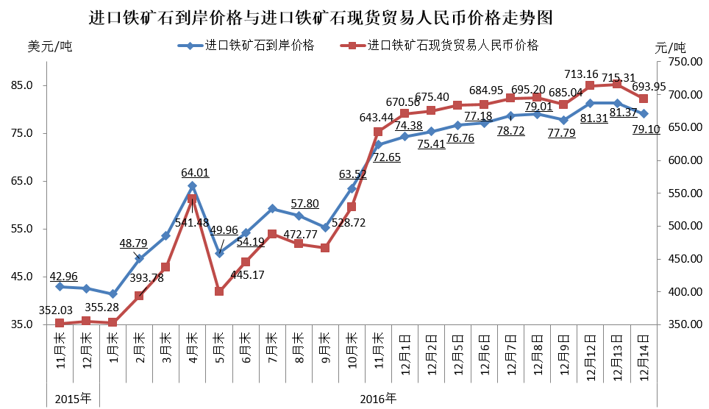
二、国产铁矿石价格
12月14日，国产铁矿石62%品位干基铁精矿含税价格为602.77元/吨，环比下降0.22元/吨，降幅为0.04%；比进口铁矿石低91.18元/吨，降幅为13.14%；当月平均价格为595.66元/吨，比进口铁矿石低95.51元/吨，降幅为13.82%。
12月14日，国产铁矿石65%品位干基铁精矿含税价格为647.60元/吨，环比下降0.25元/吨，降幅为0.04%；当月平均价格为639.38元/吨。
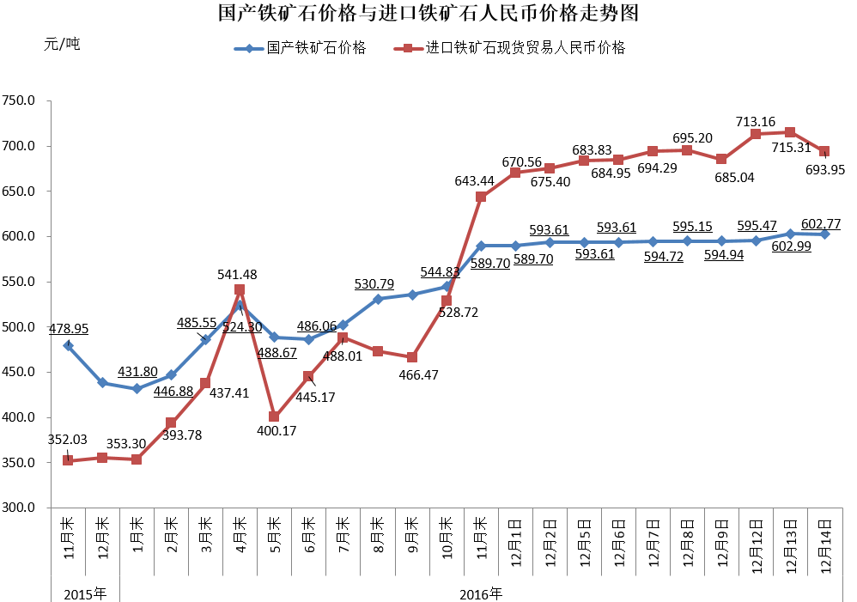
三、中国铁矿石价格指数（CIOPI）
12月14日，中国铁矿石价格指数（CIOPI）283.56点，环比下降7.09点，降幅为2.44%。其中：国产铁矿石价格指数为234.25点，环比下降0.09点，降幅为0.04%；进口铁矿石价格指数为292.85点，环比下降8.40点，降幅为2.79%。
